

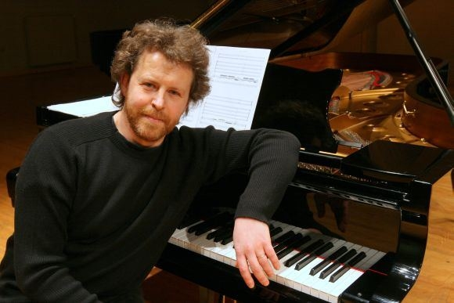

Pianisto, profesoriaus Roko Zubovo

PASKAITA

„Sėkmingo pasiruošimo konkursams paslaptys“.

2017 m. lapkričio mėn. 14 d., 14.15 val.
Mažoji salė

